**关于组织开展****教师宪法法治教育的通知**

各基层党委（党总支、直属党支部）:

根据宣传部《南京邮电大学关于开展第五届全省学生“学宪法讲宪法”活动的通知》（党委宣发〔2020〕20号）的要求，请各基层党委（党总支、直属党支部）结合学校教师政治理论学习制度，充分利用网络教学资源组织开展形式多样的教师宪法法治教育培训，全面提升学校教师的宪法法治意识和法律素养，引导广大教师依法从教、依法执教。

各基层党委（党总支、直属党支部）将教育活动开展情况填写《教师宪法法治教育情况汇总表》于2020年11月16日之前报教师工作部，邮箱：sjgzb@njupt.edu.cn,联系人：黄洁，联系电话：85866743。

教师工作部

2020年10月27日

附件一：参考学习资料

附件二：《教师宪法法治教育情况汇总表》

**附件一：**

**参考学习资料**

**一、法律文件**

1.中华人民共和国宪法

<http://www.gov.cn/gongbao/content/2004/content_62714.htm>

2.中华人民共和国教师法

<http://www.moe.gov.cn/s78/A02/zfs__left/s5911/moe_619/tnull_1314.html>

3.中华人民共和国高等教育法

<http://www.moe.gov.cn/s78/A02/zfs__left/s5911/moe_619/201512/t20151228_226196.html>

4. 教育部关于进一步加强高等学校法治工作的意见

<http://www.moe.gov.cn/srcsite/A02/s5913/s5933/202007/t20200727_475236.html>

**二、网络教育资源**

教育部全国青少年普法网（<http://qspfw.moe.gov.cn>）

备注：按住Ctrl并单击可直接访问链接

**视频资料一：**

1.进入网站主页，点击进入“教师之家”栏目

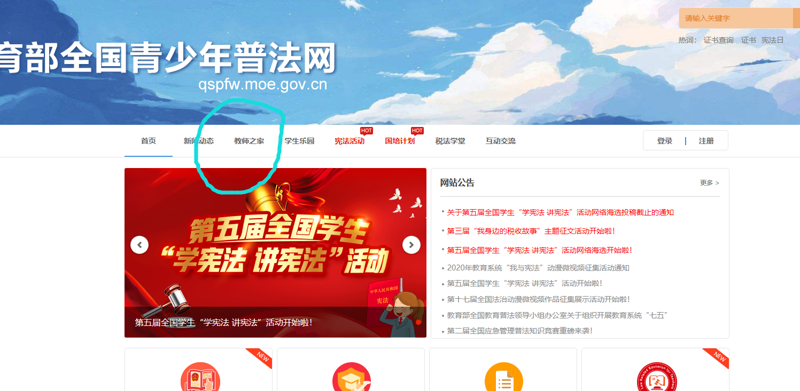

2.点击进入“法律大讲堂”各主题讲座

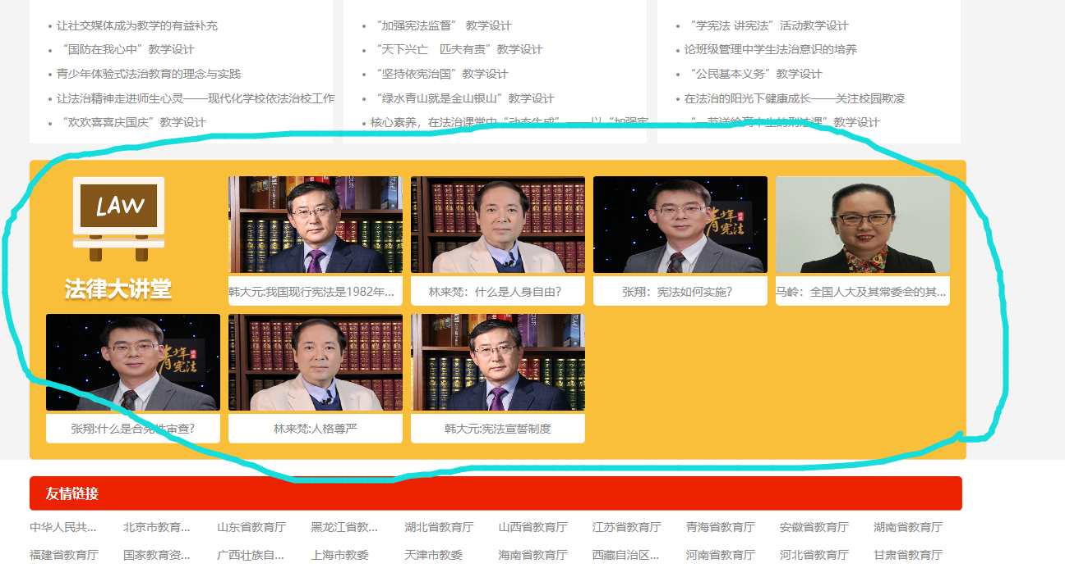

**视频资料二：**

1.进入网站主页，点击进入“学宪法 讲宪法”栏目

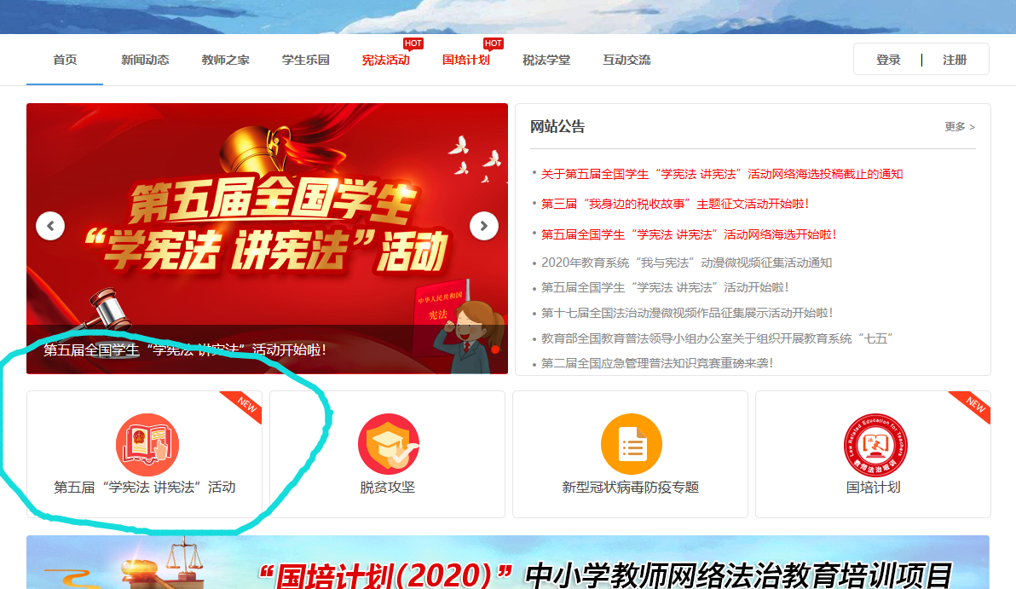

2.进入“在线学习”栏目



3.进入“大学及成人组”栏目进行学习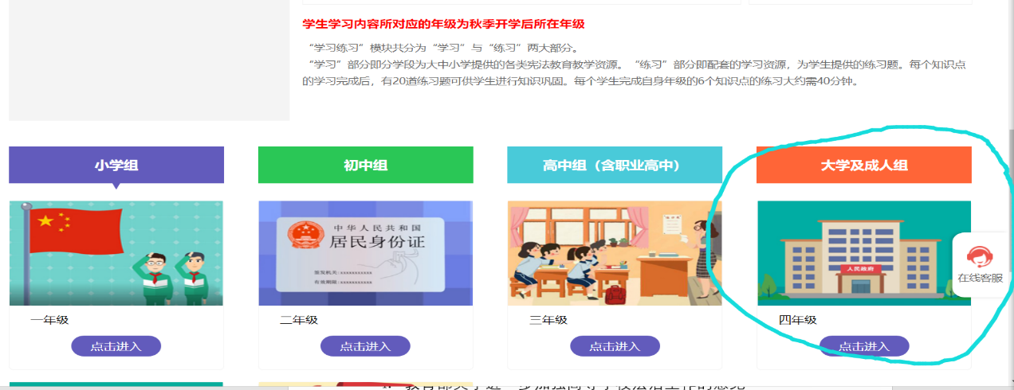

**附件二：**

**教师宪法法治教育情况汇总表**

|  |  |  |  |  |  |
| --- | --- | --- | --- | --- | --- |
| 基层单位 | 学习时间 | 学习形式 | 学习内容 | 参加学习人数 | 学习覆盖率（%） |
|  |  |  |  |  |  |
|  |  |  |  |  |  |
|  |  |  |  |  |  |
|  |  |  |  |  |  |

填报人： 填报时间：